实 验 报 告
班级 机械设计制造及其自动化（机械电子） 学号 1551862 姓名 何宇杰 发送邮箱：matlabtjwork@163.com (文件名请写为：姓名_实验次数.doc)
实 验 名 称 | Matlab 第二次试验
实 验 目 的 | 1．掌握符号对象的创建；  2. 掌握符号运算；  3．掌握微分方程求解。
参加实验时间 | 2019年3月27日 7、8节课
实 验 地 点 | 电信楼313
实验内容及其结果（写出源程序及其输出结果）
1．对符号矩阵A=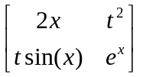分别计算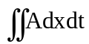,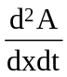。
代码
% ex2_1.m
syms x t;
A = sym('[2 * x, t * t; t * sin(x), e^x]');
ans1 = int(int(A, x), t)
ans2 = diff(diff(A, x), t)
结果
ans1 =
[ t*x^2, (t^3*x)/3]
[ -(t^2*cos(x))/2, (e^x*t)/log(e)]
ans2 =
[ 0, 0]
[ cos(x), 0]
2.求三元非线性方程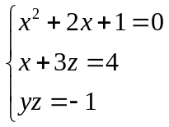的解。
代码
% ex2_2.m
equ1 = sym('x^2 + 2 * x + 1 = 0');
equ2 = sym('x + 3 * z = 4');
equ3 = sym('y * z = -1');
[x, y, z] = solve(equ1, equ2, equ3)
结果
x =
-1
y =
-3/5
z =
5/3
3、请验证三角等式
代码
% ex2_3.m
left = sym('sin(phi_1) * cos(phi_2) - cos(phi_1) * sin(phi_2)');
right = simplify(left)
结果
right =
sin(phi_1 - phi_2)

4、求级数和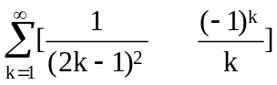，保留20位有效位。
代码
% ex2_4.m
syms k;
M = [1/(2 * k - 1)^2 (-1)^k/k];
ans = symsum(M, k, 1, inf);
vpa(ans, 20)
结果
ans =
[ 1.2337005501361698274, -0.69314718055994530942]
5、求解微分方程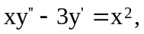其中，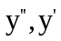是关于x的导数，若设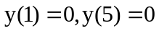，请求解。
代码
% ex2_5.m
syms x y;
y = dsolve('D2y * x - Dy * 3 = x^2', 'y(1) = 0', 'y(5) = 0', 'x')
结果
y =
(31*x^4)/468 - x^3/3 + 125/468
6、分别求 的精确解和数值解，并在区间x=[115,120]进行两种解的比较，画出比较图。

代码
% ex2_6.m
equ = 'D2y - 2 * Dy + 5 * y = exp(x) * sin(x)';
f = dsolve(equ, 'Dy(0) = 0', 'y(0) = 0', 'x')
[x, y] = ode45(@equfun, [0, 120], [0, 0]);
plot(x, y(:,1), 'ok');
hold on
fplot(f)
xlim([115, 120]);
legend('numerical solution','symbolic solution')
​
% equfun.m
function dy = equfun(x, y)
dy = zeros(2, 1);
dy(1) = y(2);
dy(2) = 2 * y(2) - 5 * y(1) + exp(x) * sin(x);
end
结果
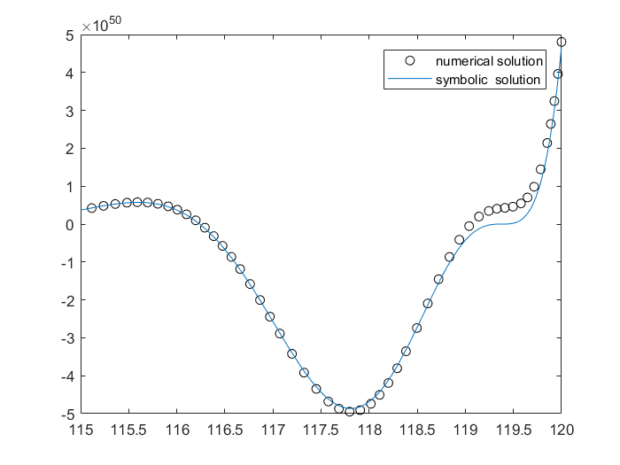
实验体会与总结
我认为matlab数值计算的功能十分强大，结合各种求解器和可视化函数，可以是满足科学研究与工程计算的各种需求！

